**Лабораторная работа №4**

**«Построение функции нормального распределения»**

**Цель работы:** построить функцию нормального распределения по имеющимся данным.

**Оборудование:** ПК, табличный процессор Excel

**Порядок выполнения работы.**

1. Изучить материал Лекции № 5 "Нормальное распределение"
2. Построить функцию нормального распределения, используя данные лабораторной работы № 3 (или данные лабораторной работы № 2).
3. Построить функцию нормального распределения, для нормированных данных лабораторной работы № 3 (или данные лабораторной работы № 2).
4. Оформить результаты и подготовить отчет по ЛР.

**Результаты работы**

[**Ссылка на скринкаст**](https://youtu.be/987QDiTaXkM)

Для построения функции нормального распределения были взяты данные из лабораторной работы №3 Задания №1: 16, 12, 15, 23, 9, 15, 13, 14, 14, 21, 15, 14, 17, 27, 15, 16, 12, 16, 19, 14, 16, 17, 13, 14, 14.

Вычислим cреднее отклонением M

$$M=\frac{1}{n}\sum_{i=1}^{n}{x_{i}}=15,64$$

Так же стандартное отклонение σ

$$σ=\sqrt{\frac{1}{n}\sum_{i=1}^{n}{{{(x}_{i}-M)}^{2}} }≈3,38$$

Имея данные параметры рассчитаем точки функции нормального распределения по следующей формуле

$$f\left(x_{i}\right)=\frac{1}{σ\sqrt{2π}}e^{-\frac{{\left(x_{i}-M\right)}^{2}}{2σ^{2}}}$$

|  |  |
| --- | --- |
| **xi** | **f(xi)** |
| 9 | -6,64 |
| 12 | -3,64 |
| 12 | -3,64 |
| 13 | -2,64 |
| 13 | -2,64 |
| 14 | -1,64 |
| 14 | -1,64 |
| 14 | -1,64 |
| 14 | -1,64 |
| 14 | -1,64 |
| 14 | -1,64 |
| 15 | -0,64 |
| 15 | -0,64 |
| 15 | -0,64 |
| 15 | -0,64 |
| 16 | 0,36 |
| 16 | 0,36 |
| 16 | 0,36 |
| 16 | 0,36 |
| 17 | 1,36 |
| 17 | 1,36 |
| 19 | 3,36 |
| 21 | 5,36 |
| 23 | 7,36 |
| 27 | 11,36 |

Используя Excel построим график

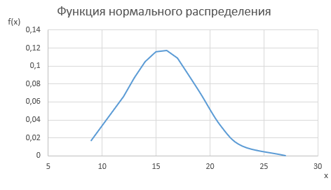

Для построения функции нормального распределения, для нормированных данных необходимо нормировать данные по формуле:

$$x_{i}^{'}=\frac{x_{i}-M}{σ}$$

Вычислив, получим

|  |  |  |
| --- | --- | --- |
| xi | x'i | f(xi) |
| 9 | -1,96367 | 0,017159 |
| 12 | -1,07647 | 0,066097 |
| 12 | -1,07647 | 0,066097 |
| 13 | -0,78074 | 0,086986 |
| 13 | -0,78074 | 0,086986 |
| 14 | -0,485 | 0,104889 |
| 14 | -0,485 | 0,104889 |
| 14 | -0,485 | 0,104889 |
| 14 | -0,485 | 0,104889 |
| 14 | -0,485 | 0,104889 |
| 14 | -0,485 | 0,104889 |
| 15 | -0,18927 | 0,115886 |
| 15 | -0,18927 | 0,115886 |
| 15 | -0,18927 | 0,115886 |
| 15 | -0,18927 | 0,115886 |
| 16 | 0,106464 | 0,117314 |
| 16 | 0,106464 | 0,117314 |
| 16 | 0,106464 | 0,117314 |
| 16 | 0,106464 | 0,117314 |
| 17 | 0,402198 | 0,108814 |
| 17 | 0,402198 | 0,108814 |
| 19 | 0,993665 | 0,072012 |
| 21 | 1,585133 | 0,033589 |
| 23 | 2,1766 | 0,011042 |
| 27 | 3,359536 | 0,000418 |

Используя Excel построим график

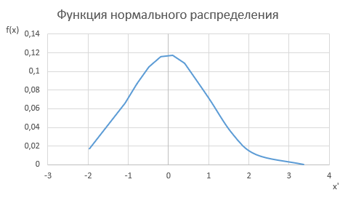

**Вывод**

В ходе лабораторной работы была построена функция нормального распределения по имеющимся данным и по нормированным данным.